Для стандартного запуска через IDE (к примеру Eclipse), нужно лишь открыть в нем проект и запустить приложение как серверное

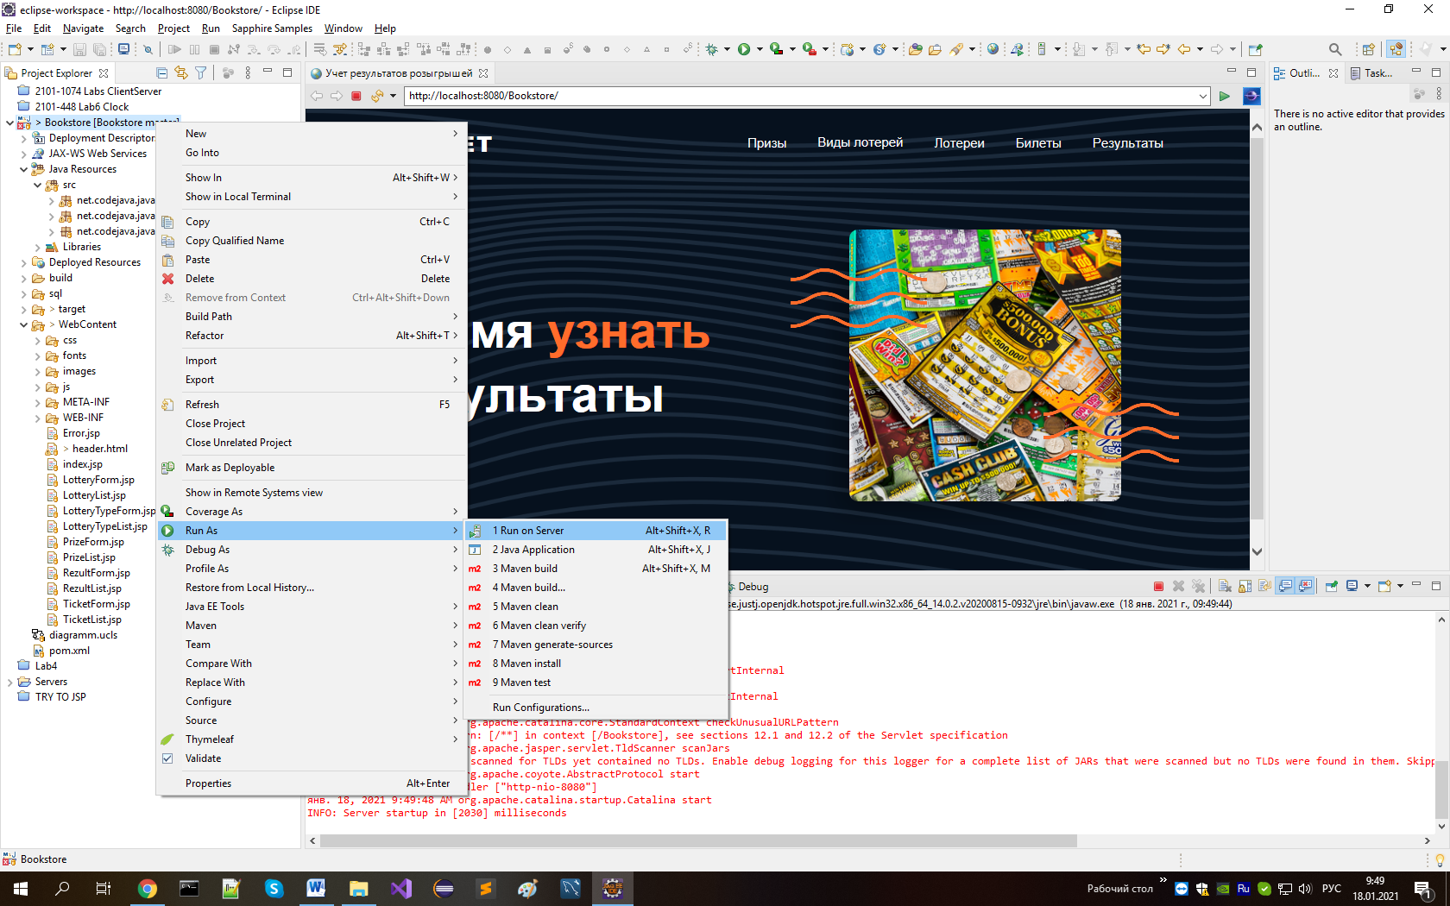

Затем в самой IDE откроется страница приложения. Или уже после запуска можно перейти в браузер по адресу <http://localhost:8080/Bookstore/> и будет то же запущенное приложение

Знаком того, что приложение запустилось, будут следующие строки

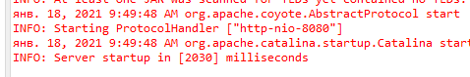

Если запускать приложение без IDE (вне среды разработки), то нужно экспортировать его в war-файл для запуска через Tomcat (я пользуюсь 9 версией)

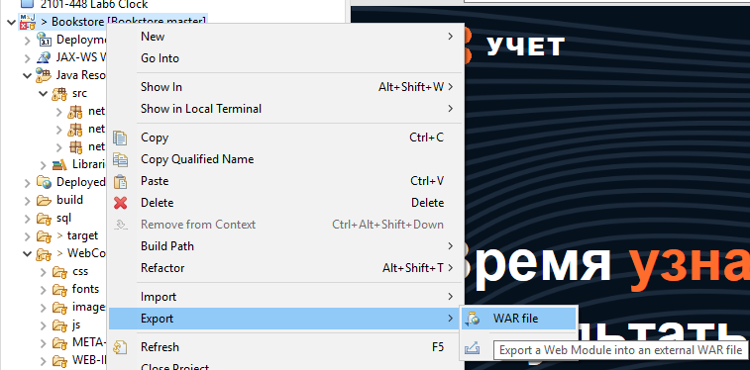

Файл экспортировать можно куда угодно, но в конце его нужно положить в папку webapp Tomcat-a, так что я сразу экспортирую туда

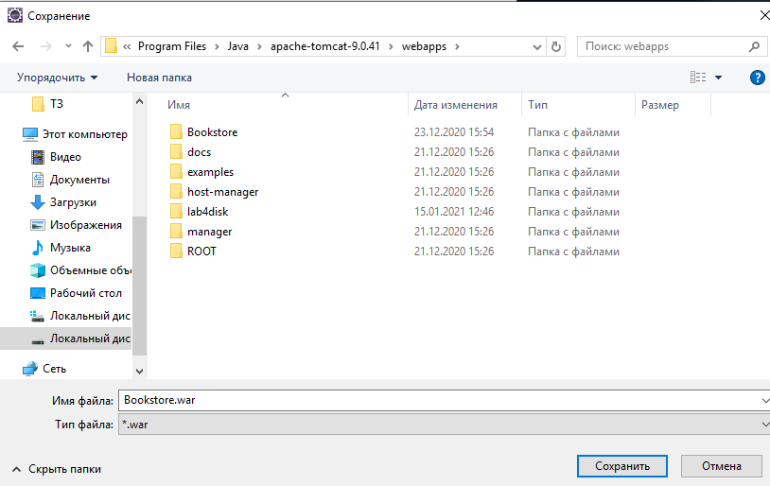

Затем в папке томката в папке bin запустить приложение соответствующим файлом

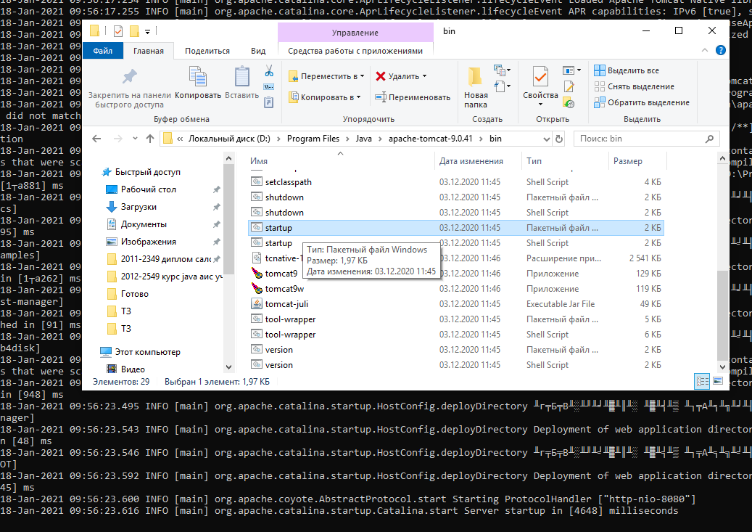

И все, снова открывать в браузере уже запущенное приложение

